Lernwortschatz zu Kapitel 2
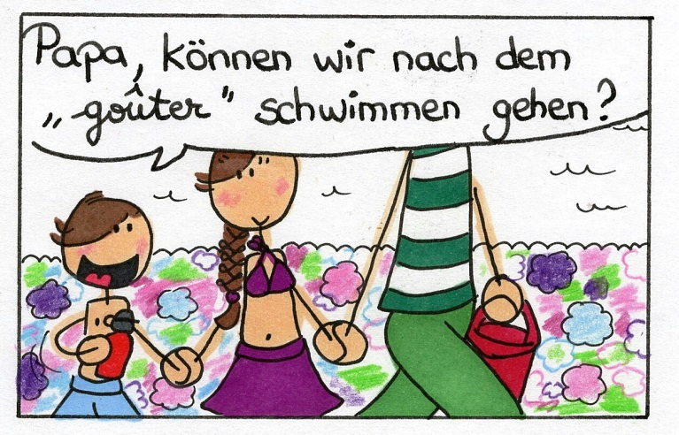  Page 18 |  |  |  |  |  | 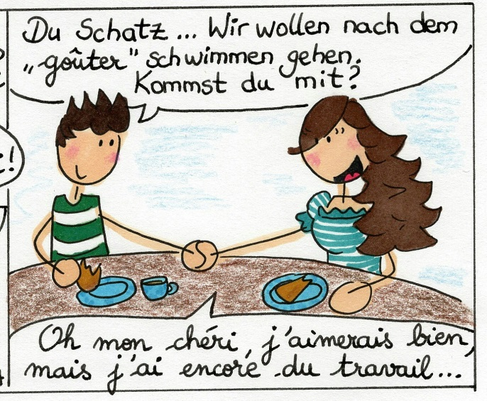  Page 19
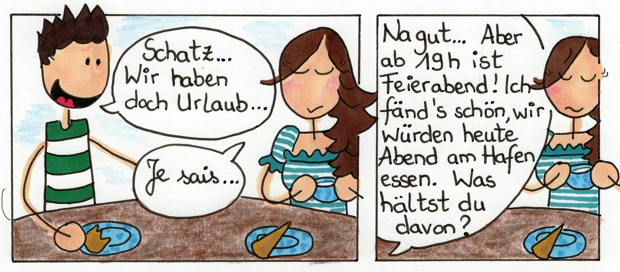
Page 20
schwimmen | = nager |  | „Papa , können wir nach dem „goûter“ schwimmen gehen?“
mitkommen | = venir avec |  |  |  | „Kommst du mit?“
der Urlaub | = les vacances |  |  |  | „Schatz… Wir haben doch Urlaub…“
heute Abend |  | = ce soir |  | „Ich fänd’s schön, wir würden heute abend am Hafen essen.“
der Hafen |  | = le port

